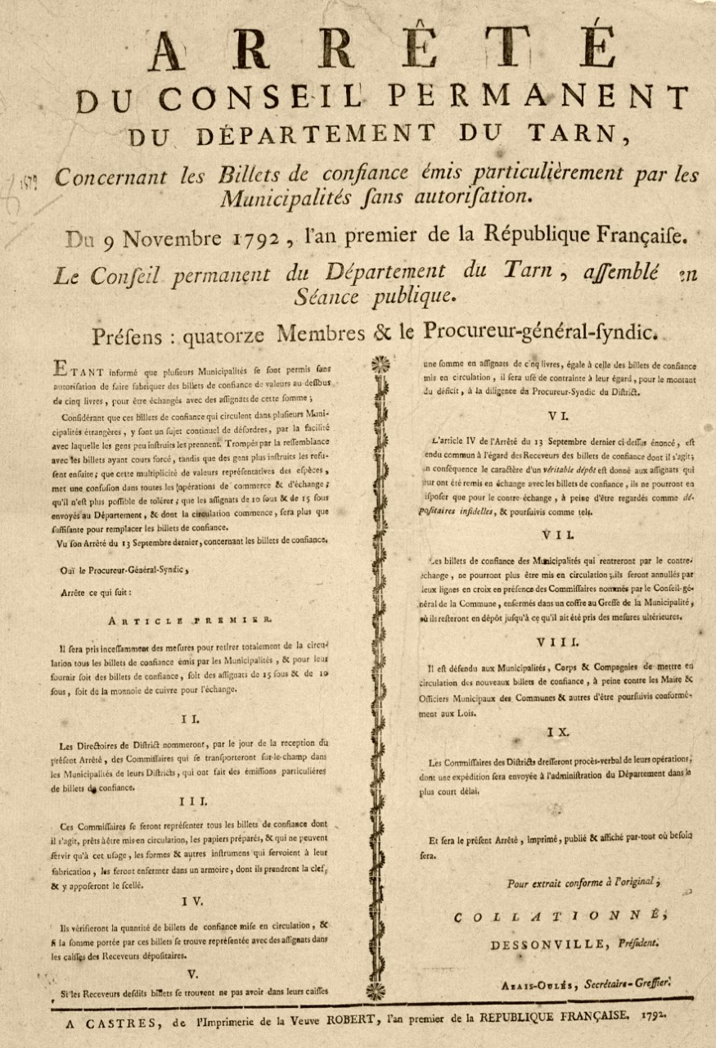

« De l’histoire des billets aux billets de confiance du Tarn »

par Yves DELEU et Jean-Marie DIAZ

PAR DECRET

Dans la grande famille des billets de confiance, des assignats et des billets tout courts, nous vous présentons ce modeste essai.

On classe difficilement tout ce petit monde, car le sujet est vaste et il existe une multitude de définitions possibles, et on peut trouver des combinaisons inclassables.

HISTORIQUE :

Les premiers billets de monnoye apparaissent sous Louis XIV ; ceux-ci doivent, dans le principe, compléter la monnaie métallique existante. Dans la réalité, peu de ces billets seront remboursés à leurs propriétaires, dont la seule consolation aura été de participer aux dépenses de la Cour et aux guerres ruineuses de cette époque.
En 1716, quelque temps après la mort de Louis XIV, un écossais nommé LAW propose un système génial au Régent afin de liquider les dettes énormes de l’État : rembourser les billets de monnoye - tout en remplissant les caisses royales - en émettant de nouveaux billets dont la valeur sera garantie par les bien réputés colossaux de la Compagnie des Indes et celle du Mississipi. Mais cela n’est que fictif, et le cours du billet s’effondre bien vite après avoir été émis (plus de deux milliards de livres de papier). Fin juillet 1720, LAW doit s’enfuir (28 types différents de billets de LAW furent émis.)

A PROPOS DE LA BANQUE DE LAW :

Nombre de chercheurs et historiens se sont penchés sur ce petit phénomène. Parmi eux, Jean-Pierre BLED nous rappelle que, déjà sous Philippe-Auguste, circulaient des lettres de change qui étaient d’ores et déjà un type de papier-monnaie.
Bien plus tard, lors de la guerre de succession d’Espagne, on voit apparaître les premiers billets d’état.
Voici un résumé de ce qui est dit :
En 1701, une refonte générale des monnaies est ordonnée et, en échange du métal porté à l’hôtel des monnaies, on remettra aux porteurs des billets à longue échéance que l’on appellera billets de monnaies. Puis, en 1704, intervient une seconde refonte. Un intérêt de 7.50 % est convenu et malgré cela, en raison de l’abondance des émissions, la valeur faciale baissa jusqu’à 75 %…
Afin de rétablir quelque peu la valeur de ces billets, le cours fut forcé dans le courant de 1707.
C’est un édit daté du 2 mai 1716 qui autorisa Law à créer une banque chargée d’escompter les lettres de change. Cette banque se chargea également des comptes des négociants et commença à mettre en circulation des billets payables en écus au poids et au titre de l’époque.
En avril 1717, ces billets étaient acceptés lors du règlement des impôts et la banque émit jusqu’à 60 millions de billets. Un an plus tard, le 4 décembre, on lui attribue pompeusement le titre de Banque Royale. Law prend ainsi la direction de la banque.
Bien sûr, il y avait les ennemis du système. Sous la houlette du prince de Conti, une entente fut créée qui exigea rapidement le remboursement immédiat d’une grande quantité de billets. Law consentit à pourvoir à cette requête et à rembourser, puis fit baisser le cours des espèces par décret, entraînant ainsi la raréfaction des billets que l’on se mit à rechercher de toutes parts.
De cette façon, les billets reprirent 10 % sur les espèces et la banque LAW procéda à des émissions de 600 millions à la fois.
Nommé contrôleur général des finances, Law fit savoir, par décret, qu’en tout état de cause le billet vaudrait toujours 5 % de plus que les espèces métalliques. Désormais, l’or n’était accepté que pour les transactions supérieures à 300 livres et l’argent au-dessus de 100 livres.
Fin février 1720, il fut ordonné que les billets seraient utilisés uniquement pour les opérations supérieures à 100 livres. En ce début de siècle, on cherchait des placements sûrs, ce que semblaient procurer ces billets. Dès lors,10 millions de rente à 2.5 % d’intérêt furent générés, produisant ainsi une rentrée de 400 millions de billets.
On estime à 2 milliards le nombre de billets émis. Courant mars de la même année, un édit fit perdre au papier 40 à 50 % de sa valeur. Dès lors, l’on se remit à mettre de côté les monnaies (malgré l’interdiction d’en conserver plus de 500 livres).
En mai 1720 le nombre de billets s’approcha des 2700 millions et leur valeur chuta encore jusqu’à 50 %.
Nous avions 4 sortes de billets :
- 10 000 livres
- 1 000 livres
- 100 livres
- 10 livres

La banque LAW ne remboursait plus que les petites valeurs (100 et 10 livres), c’est-à-dire celles émises en petites quantités. En juillet, on décida que les grosses valeurs, non employées … n’auraient plus cours et deviendraient actions de la Compagnie des Indes avec un revenu de 2 %.

Le mois de novembre 1720 marquera la fin du système de Law. La banque fut supprimée. Les intérêts de l’Etat furent considérablement réduits, puisqu’ils passèrent de 80 à 37 millions. La dette n’en demeura néanmoins importante et quasi inchangée.

Quelques années plus tard, Law mourut en 1729 … « pauvre » !!!!!

LIBELLÉS :

- billets d’état : « il est deub au porteur par l’Estat, la sommes de cinq cents livres, dont il a fourni la valeur ...en monnaie métal de ………….
- billets de la banque Royale : « la Banque promet de payer à vue 10 livres tournois en espèces d’artegent. Valeur reçue à …. 1er avril 1719…….
- impression : gravés en taille-douce pour les billets de 100 livres. Tous les autres billets sont typographiés.

CERISE SUR LE « GATTEAUX » :

De son père qui était serrurier, GATTEAUX avait sans doute hérité de son extrême habileté pour la mécanique ; sa formation artistique lui permit de graver les timbres destinés aux empreintes des Assignats. C’est lui, en effet, qui grava les timbres secs qui figuraient sur la plupart des Assignats, mais aussi sur l’emprunt forcé, les mandats territoriaux, les bons au porteur, depuis le profil de Louis XVI en 1792 et celui de Cérès sur les bons au porteur de l’an VIII.
Avec les Assignats, nous nous trouvons dans la gravure en vue d’impression. Les Assignats gravés par GATTEAUX sont souvent signés, soit avec le nom en majuscule comme pour le billet de 5 livres de 1791, soit le nom entier en cursive comme sur le billet de 50 livres.
GATTEAUX, oublié par les historiens modernes, est digne de notre intérêt car c’est lui qui construisit les deux premières presses mécaniques grâce auxquelles on pouvait apposer sur le papier, et ce d’un seul coup de piston, le timbre sec et le timbre à l’encre : prouesse technique jamais réalisée jusqu’alors.

Nous lui devons également :

- le papier timbré : celui qui officialise un fait, un acte notarié ; c’est une garantie pour les signataires et une rentrée d’argent pour l’état. Grâce à son ingéniosité, on abandonne le timbre humide : le motif noir et le timbre sec sont marqués sur le papier en une seule opération…
- les cartes à jouer : l’impôt sur les cartes à jouer fut établi sous Henri III en 1583 et aboli définitivement le 2 mars 1791…. Mais bien sûr comme d’autres taxes, il fallut bien entendu les rétablir à nouveau (tabac et sel en particulier) !

Ce fut fait pour les cartes à jouer, et c’est notre ami GATTEAUX qui les dessina et les grava. Ainsi le 1er novembre 1811 était édité le jeu de cartes dit « au nouveau portrait officiel » ;les personnages étaient en pied, par la suite « au double portrait », comme ceux utilisés aujourd’hui.

La taxe sur les jeux de cartes fut supprimée le 1er janvier 1959, discrètement remplacée par une autre …

- les cachets : sa renommée de graveur lui valut également des commandes de timbres humides : ceux utilisés avec un tampon encreur par les grandes administrations : la Justice, la Marine, les Finances ; toutes utilisèrent ses services. Gatteaux les a réalisés sous des formes très variées jusqu’à l’Empire.
- les billets de loterie : pour imprimer rapidement les billets de loterie, Gatteaux mit au point un système de reproduction appelé « monotypage » qui fut breveté en 1796.

Le 2- mars 1832, après Berlin, Londres, le choléra touchait Paris. Trois mois plus tard, le 24 juin 1832, Nicolas-Marie Gatteaux, âgé de 81 ans, fut l’une des 18 000 victimes parisiennes. Il repose au Père LACHAISE, près du tombeau de Jean-Auguste Dominique INGRES.

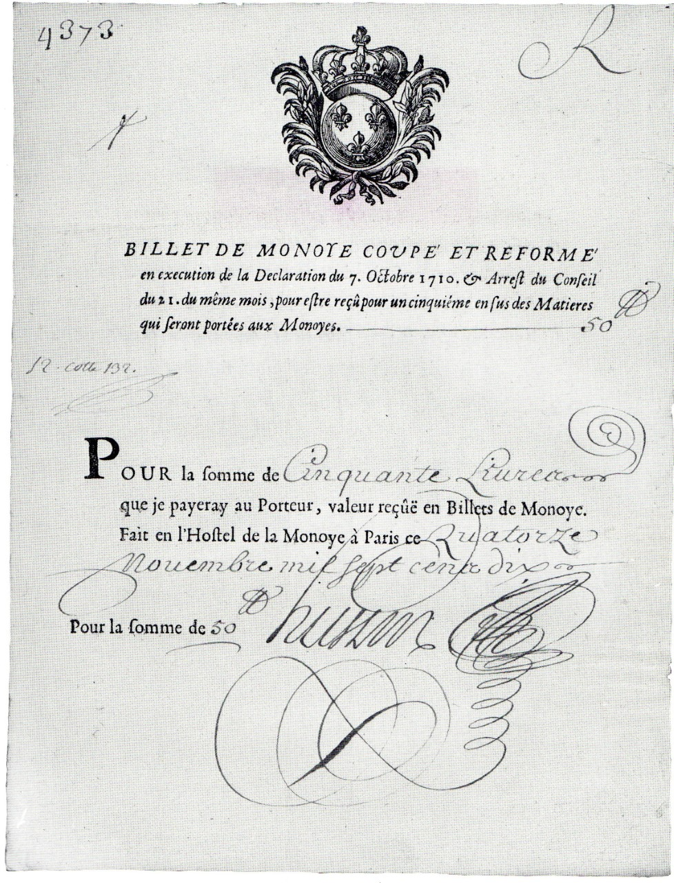

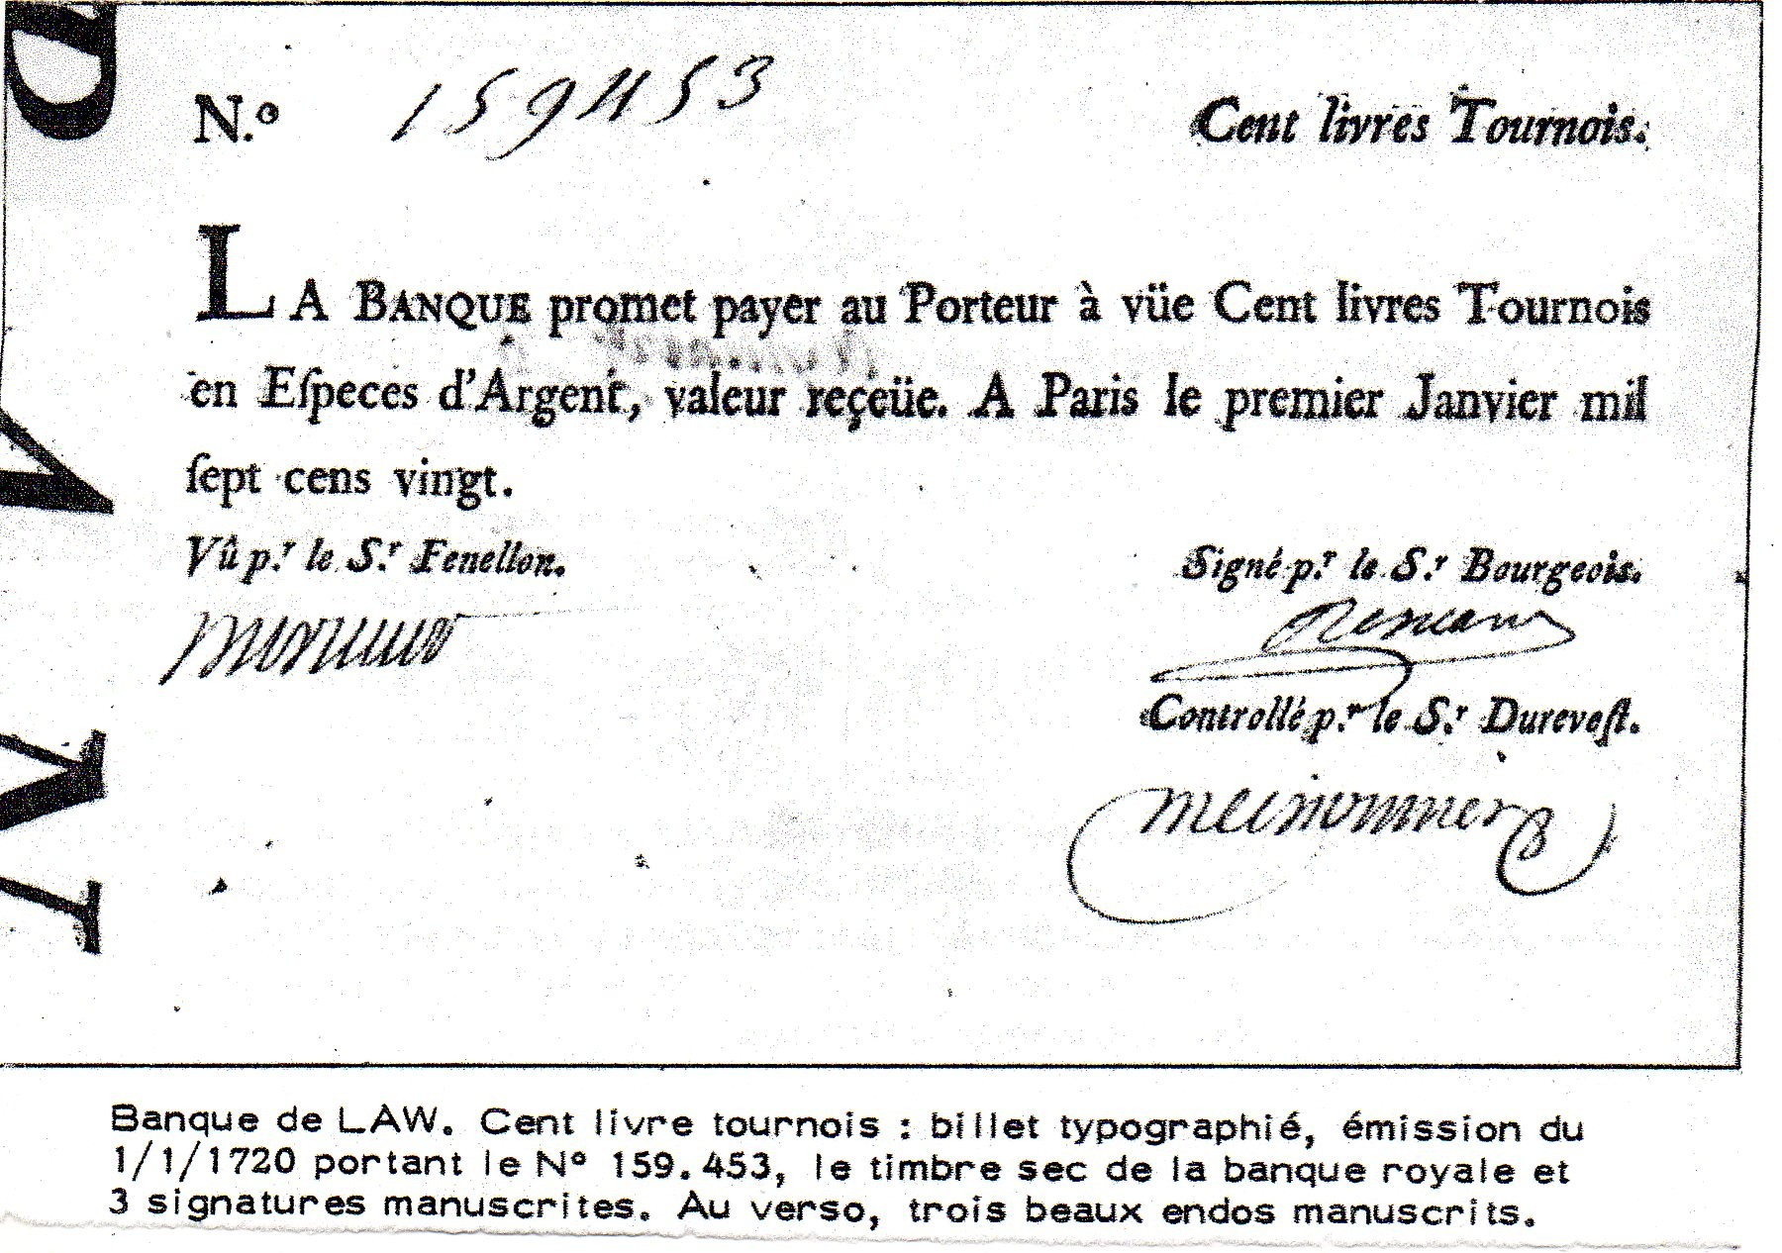

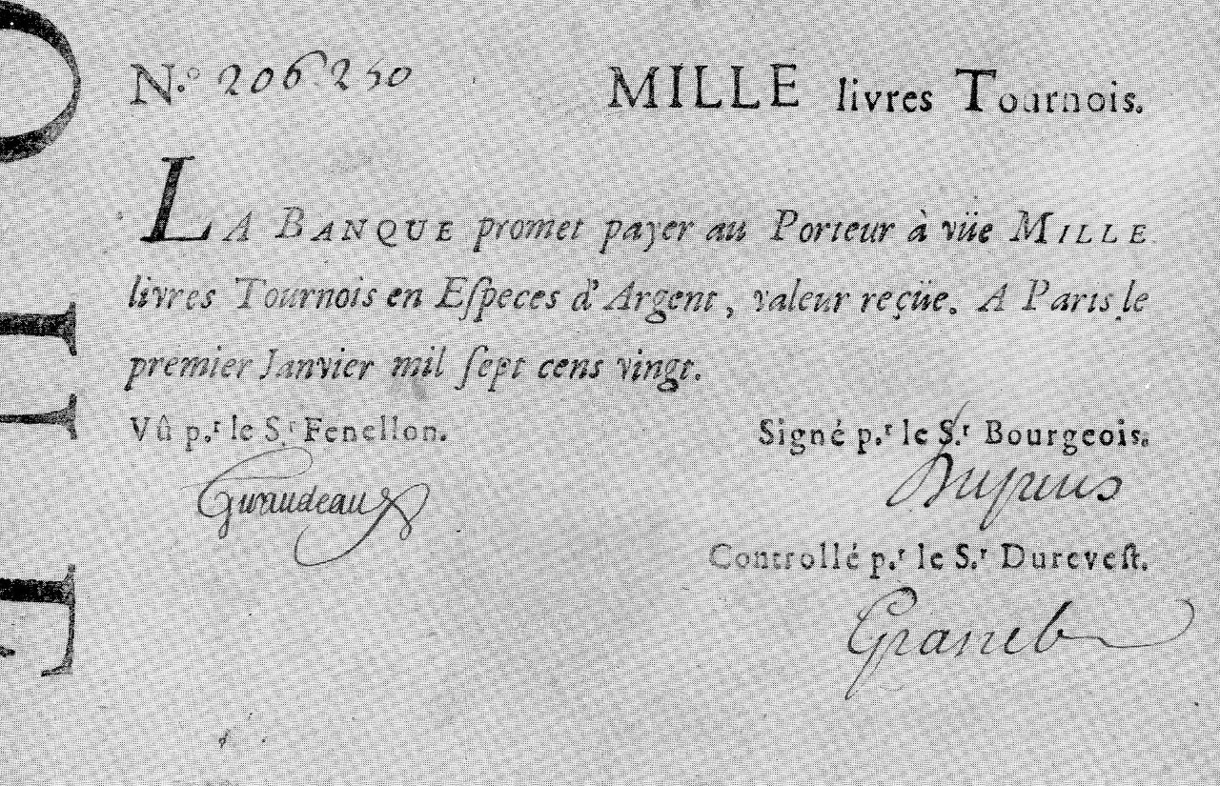

LA RÉVOLUTION FRANÇAISE :

La décennie « 1789-1799 » est celle qui marquera une nouvelle façon de penser et de vivre qui influencera le monde entier ; Elle s’appellera, par la suite, « démocratie ».

* 1789 20 juin - Serment du Jeu de paume
* 1789 14 juillet - Prise de la Bastille
* 1789 4 août dans la nuit - Abandon des privilèges
* 1789 6 octobre - Retour du Roi
* 1789 19 octobre - Première séance de l’Assemblée Constituante.

Il est intéressant de constater, qu’au cours de cette période, on observe un lien très étroit entre les événements historiques, les frappes numismatiques et les billets. C’est en effet à cette époque qu’apparaîtra le nouveau système monétaire, par lequel on passa du système duodécimal de l’Ancien Régime (livre, sol, denier) au système décimal du Franc Germinal.

On notera également le remplacement du calendrier traditionnel par le calendrier révolutionnaire établi le 24 novembre 1793 par la Convention Nationale.

Chacun sait bien que l’histoire est un éternel recommencement et, le 2 novembre 1789, les finances royales sont à nouveau catastrophiques : les dettes de l’État se montent à plusieurs milliards de livres.

C’est alors que TALLEYRAND propose un moyen « génial » pour rembourser ces dettes. Simplement … il propose de confisquer les biens du Clergé, lesquels deviennent « des biens nationaux » destinés à être mis aux enchères afin de remplir les caisses vides !

La création théorique des assignats date cependant de décembre 1789 ; elle est effectuée sur la « Caisse Extraordinaire », à valoir sur les biens confisqués à l’Eglise puis ensuite aux émigrés.

En fait, ces assignats ne sont pas encore de véritables « billets de banque ». Les directeurs des ateliers de frappes monétaires sont invités à accepter la vaisselle d’or et d’argent ! On fit donc appel, comme dans tous les moments historiques de notre pays, au civisme des citoyens.

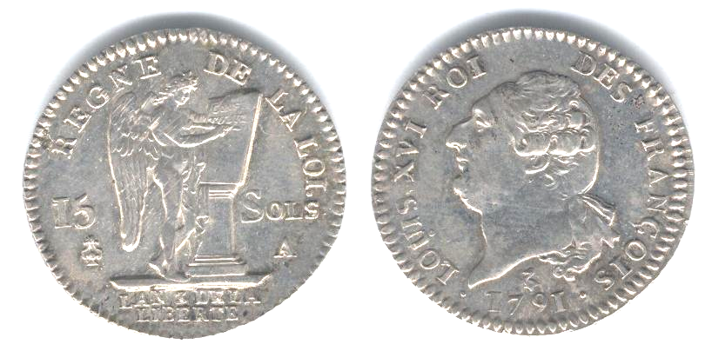

Dans la réalité, ce seront les billets de la Caisse d’escompte (promesse d’assignats), puis les assignats à partir du 16 avril 1790 pour une émission totale de 45 milliards !

A cette date, les porteurs de « Billets de Caisse » se voient dans l’obligation de les convertir en assignats à cours forcé.

(Les promesses de mandats Territoriaux ne furent mirent en circulation qu’en 1798.)

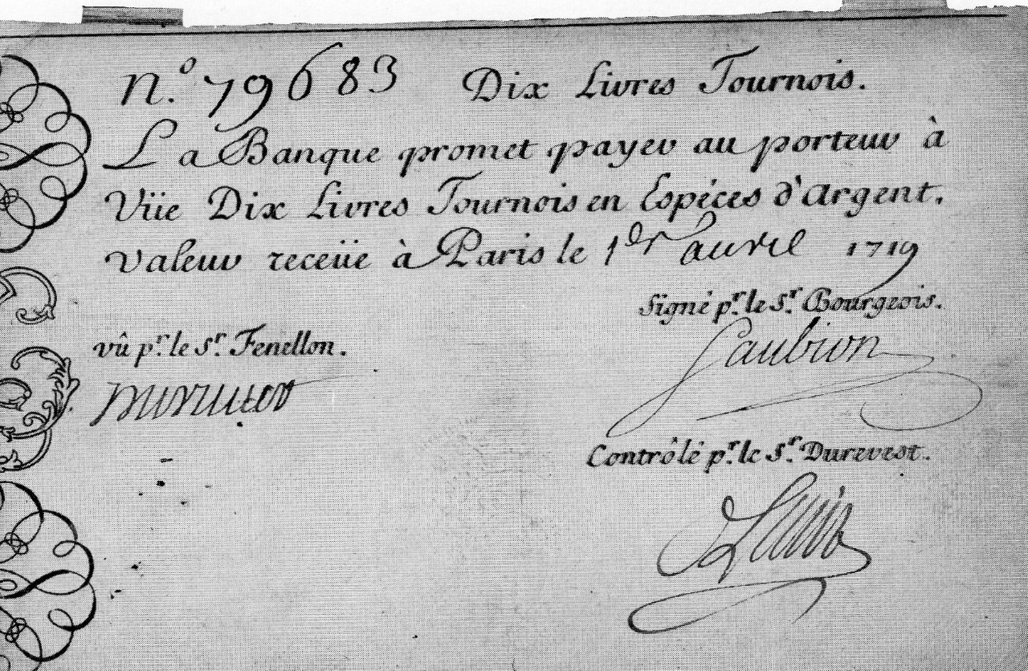

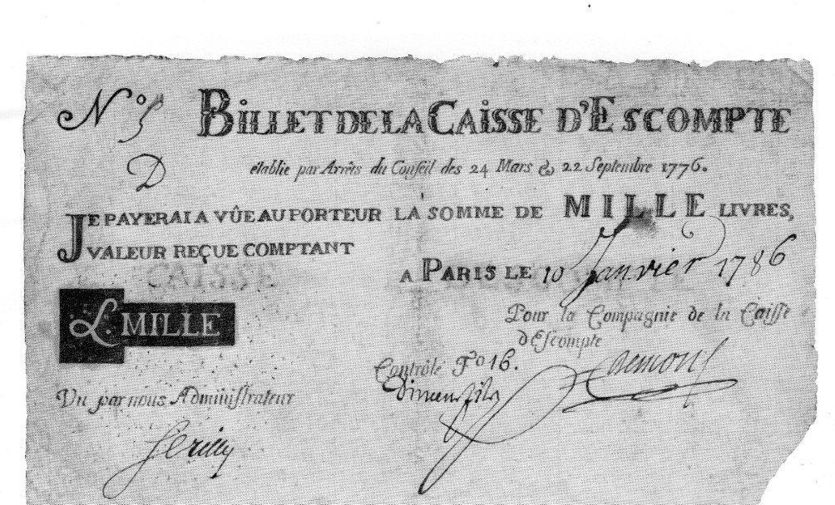

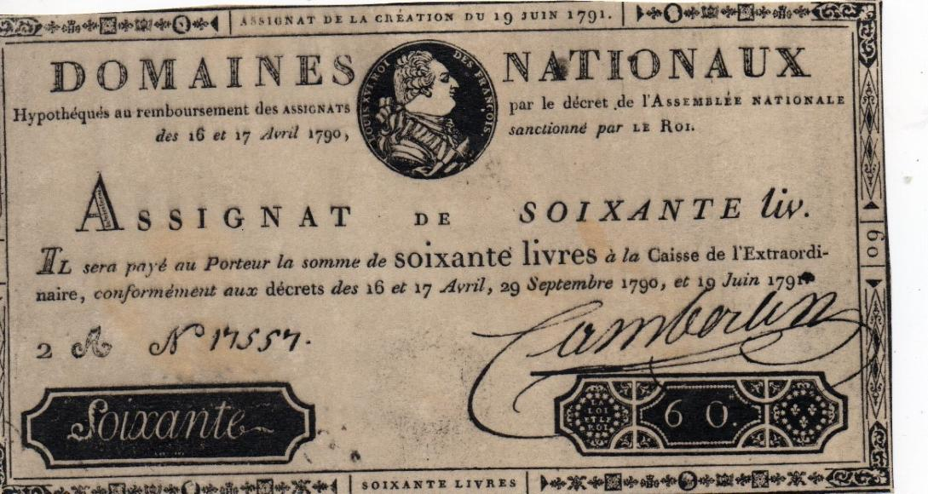

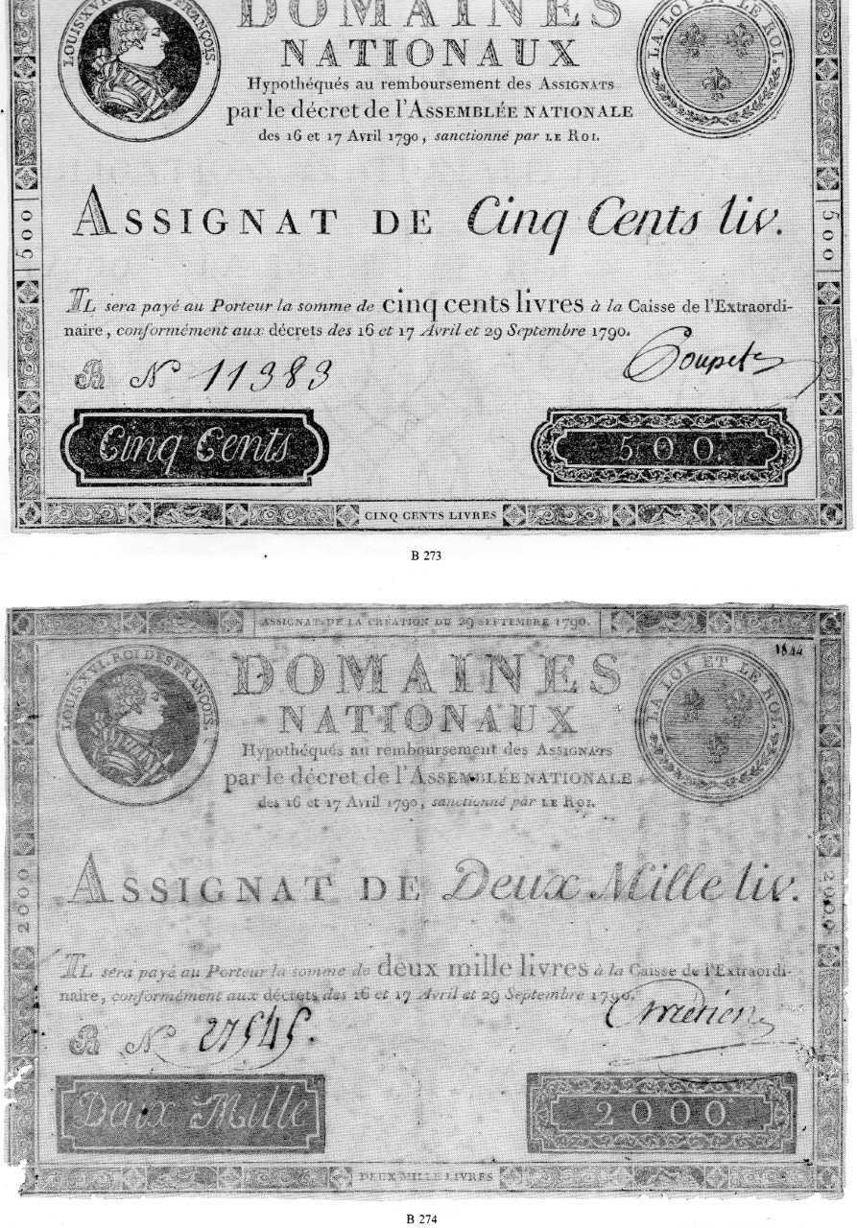

C’est donc ainsi que le 6 décembre 1790, on créa les assignats dont la valeur était assignée sur les biens de l’église ! Ces billets représentaient la valeur de ces biens.

Les assignats devenaient une monnaie de circulation en date du 29 septembre 1790. Ils avaient cours forcé et les intérêts étaient devenus inexistants. Il fut émis des assignats de 2000, 1000, 500, 400, 100 livres et le plus petit assignat était celui de 50 livres.
Néanmoins, cette coupure était trop importante pour un usage quotidien. Un ouvrier spécialisé gagnait 20 à 40 sous par jour soit 1 à 2 livres. La nécessité d’émettre des petites coupures se fit rapidement sentir. Il fut décidé de mettre en circulation des assignats de 5 livres soit 100 sous, à partir du 16 mai 1791.

Ces biens n’étaient pas malheureusement négociables de suite, et c’est pourquoi le doute s’installa parmi le peuple vis à vis de ces assignats. (Souvenirs encore vivaces de l’expérience récente de la Banque de LAW).

Cependant, pour acheter des biens nationaux, il faut se procurer les assignats auprès de l’État. Une fois la vente réalisée, ils doivent être détruits par l’État…

Dans ce cas, le problème majeur est qu’il ne faut pas qu’il y ait plus d’assignats que la valeur des biens nationaux. Dès lors, on décide, en avril 1791, que l’assignat devienne papier-monnaie… et l’État ne détruit pas les Assignats qu’il récupère … Parallèlement, il imprime toujours plus d’Assignats !!!

Dans le même temps ou presque, la Convention impose encore que toutes les transactions doivent être effectuées en billets de la Caisse d’escompte, puis en assignats ; ils perdent ainsi 60 % de leur valeur entre 1791 et 1793.

A la Terreur, obligation est faite d’accepter les assignats (sous peine de mort …)

Le numéraire métallique avait pratiquement disparu. L’or et l’argent avaient quitté l’hexagone principalement vers les Pays-Bas, grands investisseurs, qui, aux premiers signes des troubles en France, rapatrièrent leurs capitaux. Une loi du 21 juin 1791 interdisait la sortie du territoire français des monnaies métalliques. Les peines furent aggravées par la loi du 5 septembre 1792 : confiscation des biens, lourdes amendes, six mois de détention et le 14 septembre 1792 par une nouvelle loi instaurant la surveillance des correspondances afin de stopper l’évasion de la monnaie.

Les monnaies de bronze et de cuivre étaient collectées et fondues pour l’armée.

Les impôts rentraient difficilement, l’imposé prétextant n’avoir pas de monnaie…

Les patrons n’avaient pas de numéraire pour payer leurs ouvriers. De même lors des procès, il n’y avait pas de disponibilités pour payer les témoins.

De plus, dans toutes les communes, il existait, encore comme de nos jours, un budget pour les nécessiteux, car il fallait leur assurer le nécessaire pour survivre. Comment donner 3 sous alors qu’on ne dispose que de billets de 5 livres soit 100 sous ? C’est à ce moment précis qu’apparurent les billets de confiance.

Définition sur le dictionnaire de numismatique de 2001 : « papier-monnaie de petites valeurs émis en France par les villes et les départements de septembre 1790 à août 1793 pour servir de divisionnaires aux assignats, afin d’assurer les échanges quotidiens et le paiement des bas salaires journaliers. »

Les autorités locales qui émirent des billets furent : le département, le district et la commune, qui engagèrent les finances publiques locales.

De 1792 à 1793, la vie quotidienne dans les villages et les villes a pu se dérouler sans trop de problèmes grâce à la circulation des billets de confiance. Ces derniers furent de véritables billets de nécessité ; ils jouèrent d’ailleurs ce rôle là. Au cours de cette période où la circulation monétaire n’avait pas la même amplitude qu’aujourd’hui, ces billets furent indispensables pour l’activité locale. Sans l’initiative de la création des billets de confiance, on était proche de retourner à l’époque du troc.

Pendant toute la période de dépréciation des assignats, les billets de confiance ont conservé leur valeur initiale et durant des années après leur interdiction, ils avaient l’aval des populations locales, ce qui portait ombrage à l’autorité centrale qui n’acceptait pas le partage du pouvoir sous quelque forme que ce soit.

Du point de vue économique, la masse des billets de confiance n’a pas influé sur la circulation monétaire. Le montant total des billets de confiance émis s’élevait à environ 81 millions de livres. Cela représentait 1.4 % des six milliards et demi de livres (en assignats) qui circulaient entre 1791 et 1792. Les billets de confiance n’ont pas eu d’effet inflationniste puisqu’ils correspondaient à une somme égale aux assignats retirés de la circulation. L’impact a eu un retentissement certain sur l’économie du pays, dans la mesure où il a permis les échanges de la vie quotidienne et a évité des soulèvements dispersés qui auraient pu entraîner une révolution dans la révolution.

C’est d’ailleurs pour pallier ce manque de numéraire, que les municipalités, départements, caisses patriotiques, certains particuliers émirent de plus petites valeurs qui pouvaient être échangées contre des assignats de 300, 200 livres et en dessous.

Plusieurs études ont confirmées que 1800 communes créèrent environ 7000 billets différents.

Pour mémoire : 1 livre = 20 sous ou sols = 240 deniers

- un exemple : 10 assignats de 15 sols représentent 300 sols soit 15 livres.
- émissions 1792 : 3 milliards de livres
- émissions 1793 : 5 milliards de livres

Au cours de l’année 1796, c’est le Mandat Territorial qui le remplace ; ce même Mandat Territorial (qui est en fait une promesse d’assignats) est retiré de la circulation, car il connaît bien sûr la même histoire que l’assignat : 6 ans après leur émission, 3000 francs d’assignats ne valent plus qu’un franc.

Certains auteurs et historiens considèrent cette affaire comme la plus grande supercherie de ce temps, réalisée par des hommes épris de justice, équité, patriotisme et moralité.

A la suite de ces événements la vrai monnoye et sonnante et trébuchante reprit sa juste place.

FAUX ET USAGE DE FAUX…

Ainsi pour remédier aux besoins du Trésor, à la suite de la disparition très rapide de la monnaie métallique, on vit apparaître le papier monnaie.

Ces émissions ne furent pas seulement le fait des autorités officielles, mais très souvent par celui de simples particuliers, dans un but spéculatif. Rappelons que, lorsqu’un organisme émettait des billets de confiance, il devait conserver en caisse les assignats reçus en échange dont le montant devait être égal à celui des billets divisionnaires mis en circulation.

Dans la réalité, de nombreuses associations revêtirent des titres ronflants, tels que les vrais amis de la Révolution ou Caisse patriotique, etc … n’avaient pour but que de récolter, à bon compte et sans aucun contrôle, de l’argent, qu’ils utilisaient à des fins spéculatives personnelles, comptant par exemple sur une dévaluation, pour le remboursement futur en billets sans valeur, même sans se soucier de la manière dont ils pourraient rembourser.

Ces associations particulières datent de 1791. Le 6 mai 1791, l’Assemblée décréta la création de 100 millions d’assignats de 5 livres. Mais la disparition de la monnaie de cuivre, qui suivit celle de l’or, de l’argent et du bronze (métal de cloche) rendit cette loi insuffisante, de sorte que cette mesure fut retirée et les caisses émettrices privées se multiplièrent avec une rapidité incroyable sur l’ensemble de notre territoire.

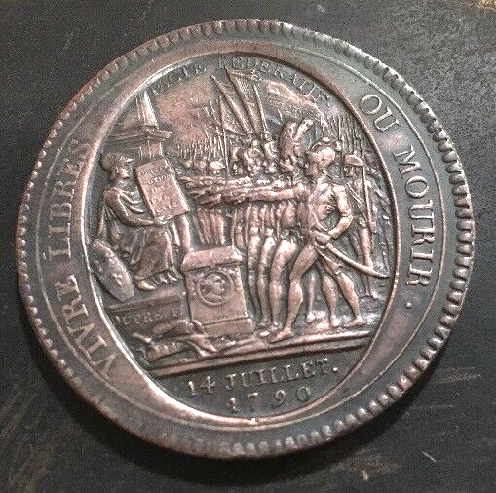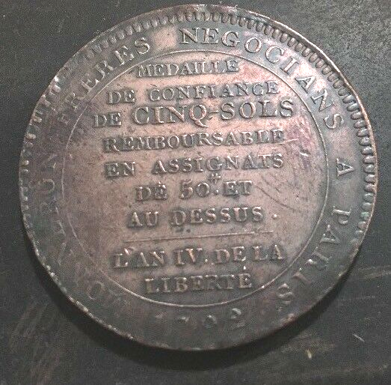

Or, il se trouve que ces billets émis sans contrôle ni autorisation ne circulaient pas seulement dans la région de la caisse émettrice, mais aussi dans la France entière. En quelques mois, le territoire fut submergé d’une masse de billets divers et multicolores.

La loi du 1er avril 1792 ordonna aux municipalités de vérifier la situation des caisses créées dans leur ressort et de constater l’existence réelle de fonds représentant les valeurs émises et d’empêcher toute nouvelle édition frauduleuse. En fait, l’application de cette loi s’avéra bien difficile car, dès le début, les ministres de l’intérieur et des finances s’en renvoyaient la charge.

Par circulaire du 8 juin adressée aux départements, le Ministre de l’Intérieur Roland se plaignait de la non-exécution de la loi : « il importe dans ses accroissements un torrent qui déjà déborde dans tout le royaume. Le peuple avait besoin de petite monnaie pour ses achats journaliers et des hommes cupides, abusant de sa confiance, portent des coups funestes au crédit public »
Cette grande masse de billets, mise aussi rapidement en circulation par de si petites autorités (inclus les municipalités, organisations diverses et simples particuliers), devait évidemment tenter les faussaires, d’autant que le contrôle n’existait pas.

Il y avait trois catégories de faux : les billets authentiques « surchargés » ou « grattés », les émissions fausses copiant les émissions réelles et enfin les faux « de toutes pièces ».
La surcharge et le grattage des billets authentiques étaient bien sûr le fait de gagne-petit . Cela demandait beaucoup de travail pour un très faible bénéfice et aussi beaucoup de risques car la fraude était facile à déceler.
Il était beaucoup plus profitable de créer de fausses émissions de toutes pièces.

Lorsqu’une municipalité décidait une émission, elle désignait l’un de ses membres auprès d’un imprimeur pour commander les billets et en prendre possession lorsqu’ils étaient prêts. Il n’était donc pas difficile de se présenter à ce titre chez un imprimeur et lui commander des billets au nom de la commune, de préférence le faussaire choisissait un nom de commune éloigné (vérification ou contrôle compliqués) et qui n’avait jamais produit d’émission.

Il ne restait plus ensuite qu’à les munir de signatures fantaisistes et à les mettre en circulation. D’ailleurs l’imprimeur lui-même pouvait être complice des faussaires ! Cette pratique s’étendit dans de larges proportions au travers de notre département. On remarqua alors que les émissions officielles comportaient en général des valeurs inférieures à 10 sous, alors que les faussaires préféraient « pour leur part » les émissions de 20 et 30 sous ! et pour cause …

Dans le Tarn comme partout en France la pénurie de monnaies métalliques se fait sentir et les bons de confiance apparaissent rapidement.

La France Royale est marquée par une incroyable complexité de son système des poids et mesure, non seulement les unités de poids, de longueur, ou de capacité qui varient d’une province, d’une ville à l’autre, mais aussi pour les échanges commerciaux, ce qui est plus grave encore, car à l’intérieur d’une même ville, village ou bourg.

Par contre, le système monétaire est déjà unifié, mais reste tout de même complexe car non encore décimalisé, le décret d’application du système métrique n’apparaissant que le 1er Août 1793.

NOTE SUR LA TECHNIQUE …

Les billets étaient normalement livrés par l’imprimeur en planches.
Avant d’être mis en circulation, ils devaient être découpés, numérotés puis signés.
Les signatures étaient souvent celles du maire ou de l’un de ses officiers municipaux, parfois des notables désignés à cet effet. Il fut parfois bien difficile de trouver des signataires parmi les « officiels et notables », car ceux-ci craignaient d’être responsables en cas de « défaillances » ... dans la caisse …
Les signatures sont en nombre variable. Certaines émissions n’en comportent qu’une, d’autres deux ou trois, ce qui était souvent le cas.
De tout ceci il résulte, qu’à côté des « faux billets » que nous venons d’évoquer, nous avions un certain nombre de billets non encore retrouvés pour la plupart et qui ont pourtant réellement existé.
Ce sont ceux des émissions qui eurent lieu dans les dernières semaines avant la loi de prohibition du 8 novembre 1792.
On peut en effet penser qu’une grande partie de ces billets était encore dans les caisses des communes émettrices au moment de la promulgation de la loi et furent presque aussitôt détruits ?
Peut-être en surgira t il un jour dans un livre ancien ou dans de vieux papiers ???

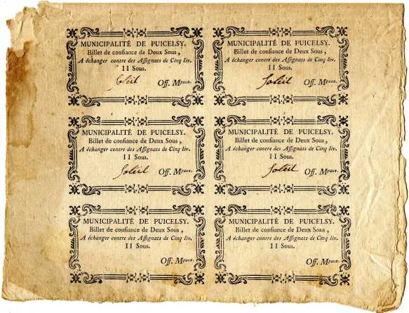

Dépréciations des assignats et difficultés économiques dans le Tarn

L’émission inconsidérée d’assignats amena leur dépréciation rapide : le billet de 100 livres tomba à 0.30 livre en 1796. La baisse considérable de la valeur des assignats, accompagnée de l’abrogation du maximum ou taxations, entraîna une hausse vertigineuse des prix qui défavorisait les salariés modestes. Dans le district de Castres, le prix du setier de blé (1 hl 07) passa de 38 livres à 900 livres en quelques mois, de janvier 1795 à juin 1795 ! De ce fait, beaucoup d’ouvriers et d’employés exigeaient le paiement de leurs salaires en grains et non en assignats.

Le Directoire fut amené en 1797 à abandonner les assignats puis les mandats territoriaux, nouveaux papier-monnaie qui devait les remplacer, et à revenir à la seule monnaie métallique. Celle-ci n’était pas assez abondante, ce qui paralysa l’économie comme le montre un rapport du Commissaire central du Tarn : « Il y a longtemps que les opérations commerciales sont plongées dans la plus fâcheuse stagnation. Les manufactures sont paralysées par l’extrême rareté du numéraire. »

Cette banqueroute ne fit que diminuer la confiance des Tarnais dans la Révolution comme le confirment bien des documents. Il faut reconnaître que cette expérience malheureuse au papier monnaie, rappelant l’échec de Law, ne pouvait qu’accroître la méfiance à l’égard des billets de banque. Méfiance qui persista longtemps en France. Il fallut l’habileté de Bonaparte et la prudence de la Banque de France pour convertir les Français au papier-monnaie après ces échecs.

Le 18 août 1791, le Directoire du district d’Albi transmettait au Directoire du département une pétition des industriels de cette ville qui réclamait avec insistance l’échange d’environ 50 livres contre de petites coupures. Il est question dans cette lettre du District d’une « soumission de ces Messieurs de prendre une somme de 30 000 livres en gros sous » et un peu plus loin, on lit « ne serait-il pas possible encore d’appeler au département les principaux fabricants des villes qui le composent, de les engager à déposer une somme de 100 000 écus par devers le secrétaire départemental ou dans tout autre lieu qui inspirât de la confiance, laquelle serait le gage d’une somme correspondante en billets de confiance que cette compagne mettrait en circulation.

- 20 avril 1796 : création de l’Ecole Centrale à Albi. Juin - juillet troubles royalistes dans le Castrais.
- 27 brunaire an VI = 17 novembre 1797 : transfert du chef leu du Tarn à Albi voté par le Conseil des cinq cents et des Anciens
Emissions des billets du Département du Tarn en billets de 5 sous et de 30 deniers :

- 1 livre =20 sols
- 1 sol ou sou = 4 liards = 12 deniers
- 1 liard = 3 deniers
- Le denier étant la plus petite unité.

- 1ère émission : 7 janvier 1792 (délibération du 24 décembre 1791). Les billets portent le millésime « 1792 ». Montant de l’émission : 40 000 livres.
- 2ème émission : 24 janvier 1792 pour un montant de 20 000 livres.
- 3ème émission : 6 avril 1792, 60 800 livres.
- 4ème émission : 10 avril 1792, 79 200 livres.
- 5ème émission : 15 juin 1792, 50 000 livres.
- 6ème émission : 17 août 1792 : 100 000 livres.

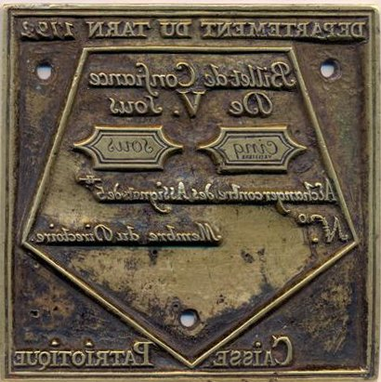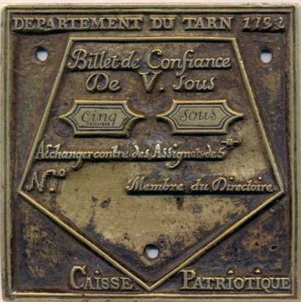

Plaque Image virtuelle "en miroir"
90 x 67 mm
(dimensions extérieures du cadre)

M. HUMBERT, Capitaine au 143ème régiment d’infanterie à Albi possédait une des planches des billets de 5 sous. Les autres planches ont été brisées. (Acquisition par JMD en mars 2009)
L’émission faite par les soins du Département était destinée à prévenir et rendre inutile l’initiative locale.

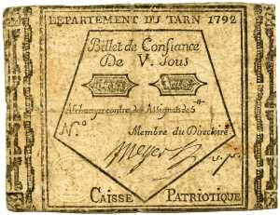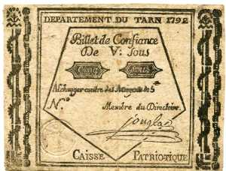

« 5 sous sur papier jaune citron ayant un timbre sec portant la figure de la Liberté avec ce mot LIBERTÉ, le corps du billet circonscrit par des lignes formant cinq angles, les uns MEYER, v. président et les autres JOUGLA »

Quelques billets de villes du département du Tarn :

ALBI

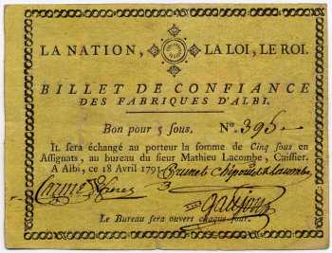

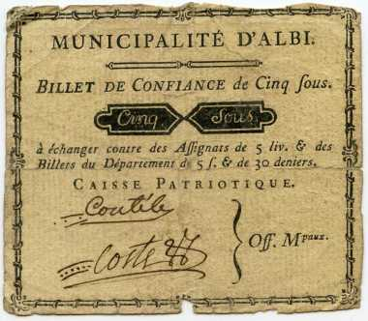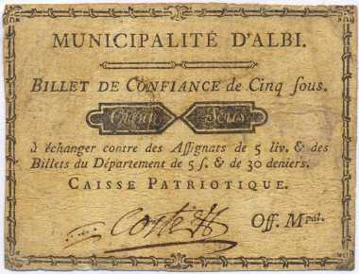

CAHUZAC

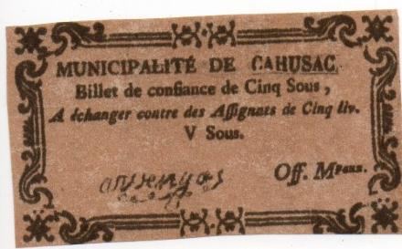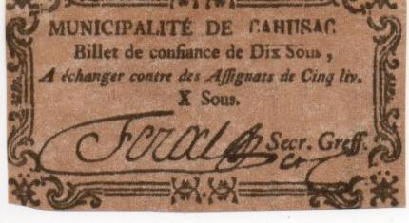

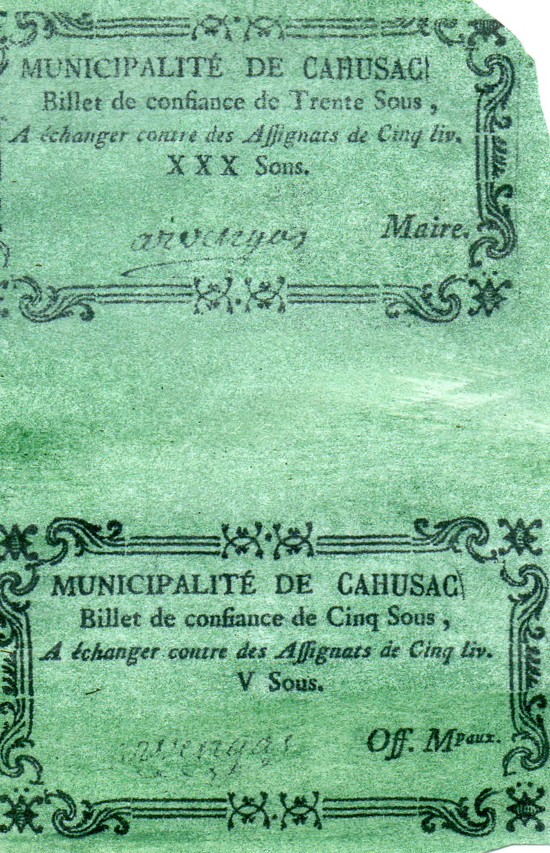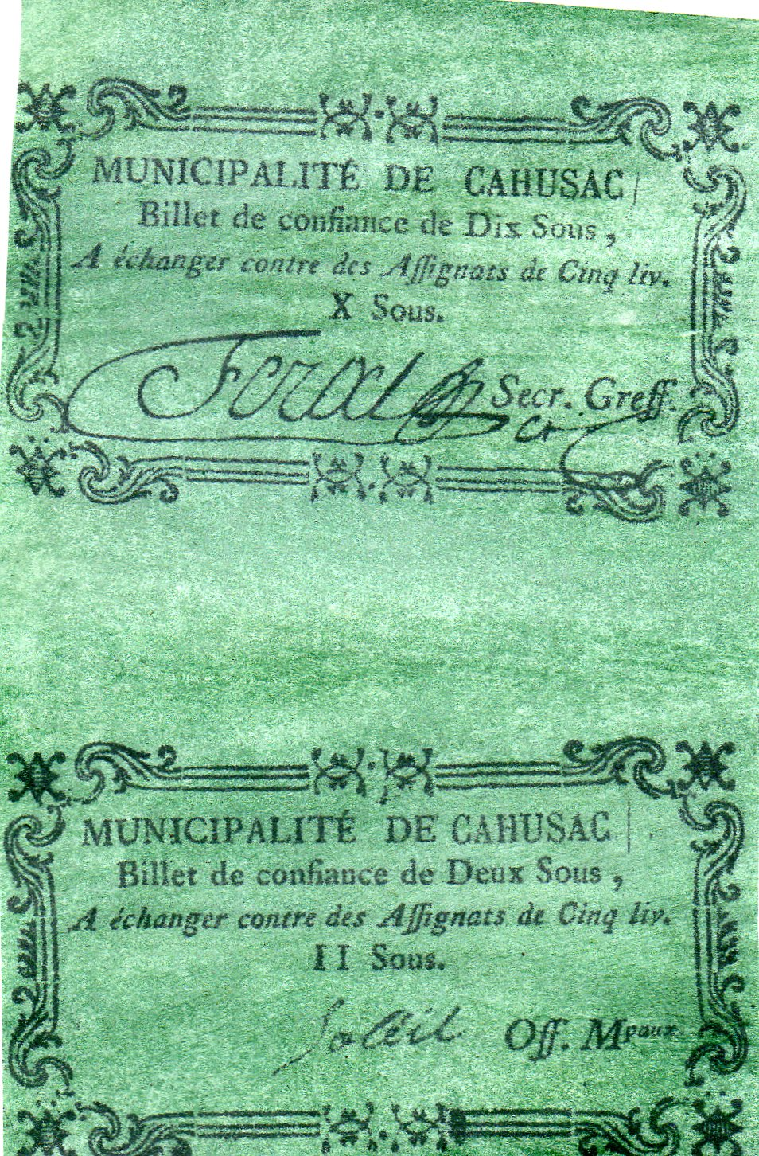

CORDES

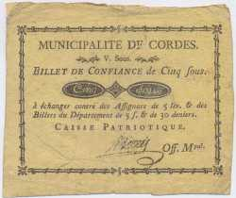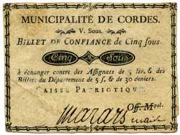

GAILLAC

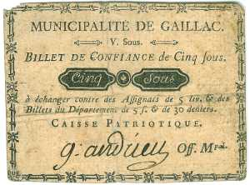

SALVAGNAC

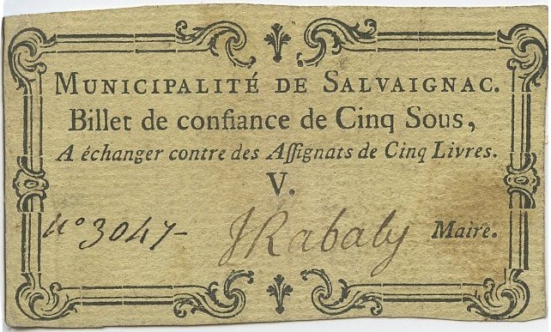

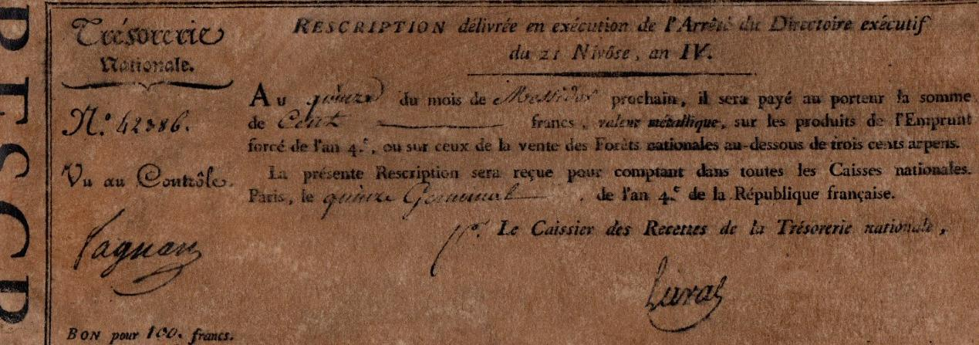

CONCLUSION :

Nous souhaitons que nos lecteurs non numismates ne regretteront pas d’avoir parcouru cette difficile période de notre histoire, histoire relativement récente mais souvent très méconnue.
Ces quelques lignes sont en fait le reflet d’une Société qui souffre des conséquences des guerres, révolution et troubles divers qui s’en suivent …

